暨南大学本科实验报告专用纸
课程名称 高级语言程序设计实验 成绩评定
实验项目名称 指导教师 张鑫源
实验项目编号 实验项目类型 实验地点
学生姓名 陈星池 学号 2019051102
学院 智能科学与工程学院 系 专业 信息安全
实验时间 年 月 日 午～ 月 日 午 温度 ℃湿度
- 实验目的
验证值传递和引用传递的区别
- 实验内容和要求
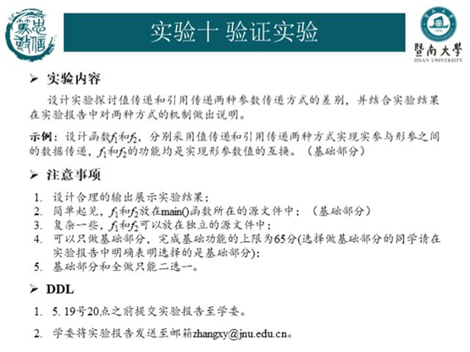
- 主要仪器设备
仪器：计算机
实验环境：visual studio 2019

- 源程序
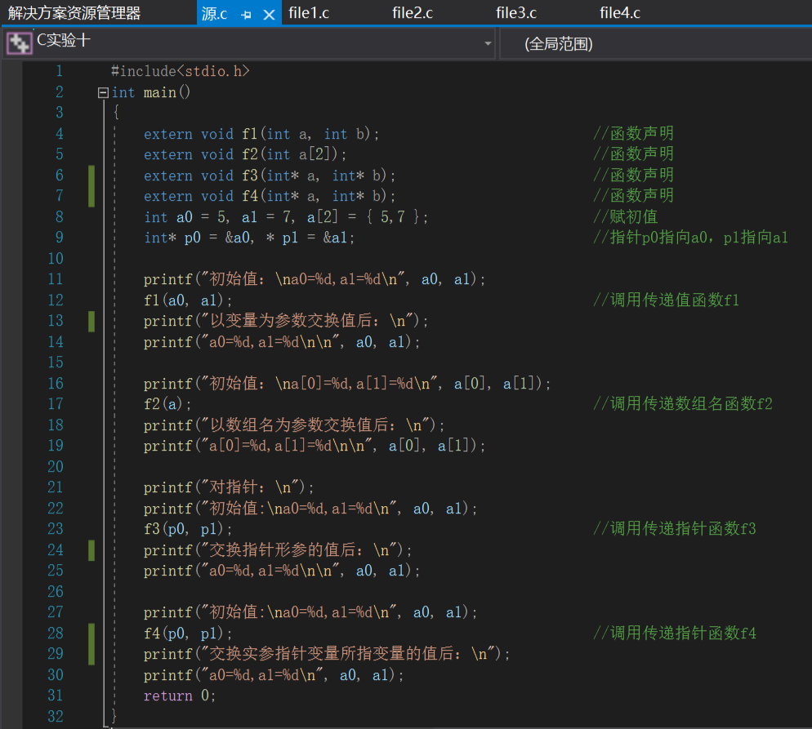

函数f1：
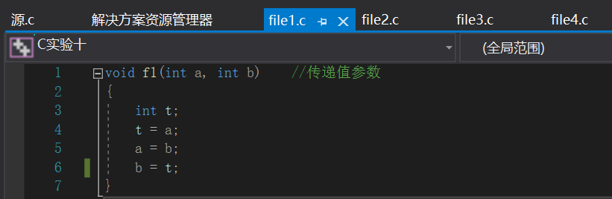

函数f2：
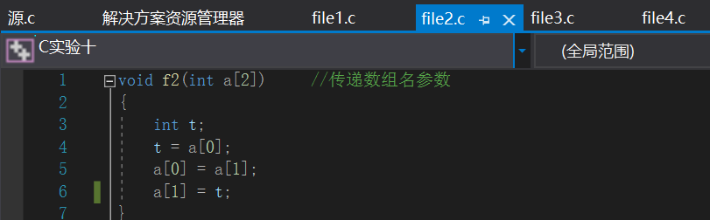

对指针变量：
函数f3：
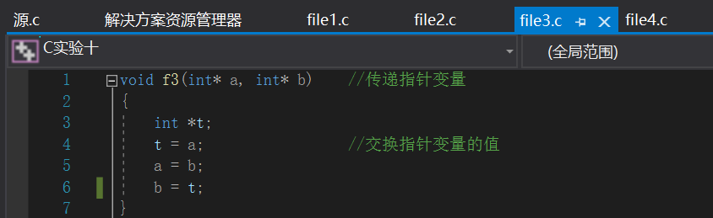
函数f4:
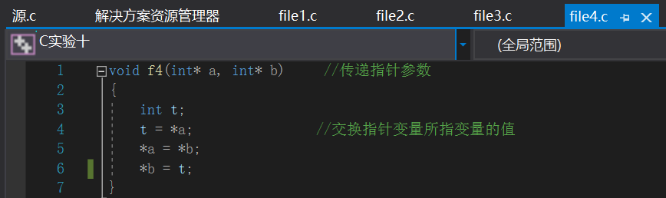

- 实验步骤与调试
步骤1：最初使用数组a[2]中元素时，使用a[1],a[2]导致错误，后改为a[0],a[1]

- 实验结果与分析
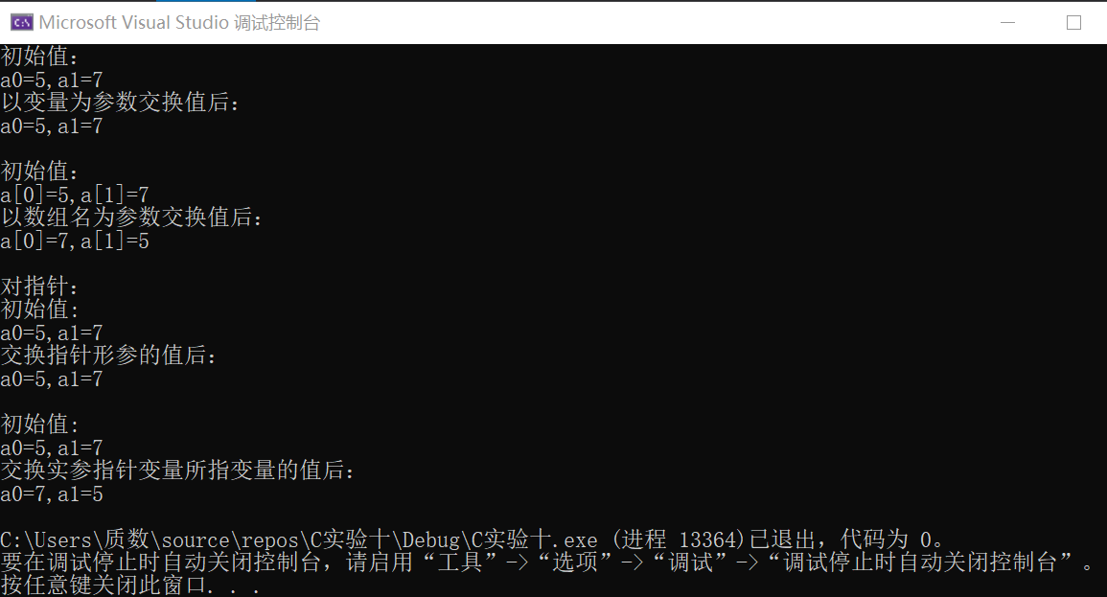

调用函数f1和f2：
由第一个结果可知：交换形参的值，实参值不变，因此值是单向传递的，实参→形参。
由第二个结果可知：用数组名作实参时，不是把数组元素的值传递给形参，而是把实参数组的首元素地址传递给形参，因此实参数组和形参数组地址相同，是引用传递，交换形参数组元素的值，实参数组元素值也对应交换.

对指针（调用函数f3和f4）：
由第三个结果可知：用指针变量作函数参数时，形参交换p0和p1的地址，但实参由p0和p1指向的变量值仍然不变，因此值仍然是单向传递的，实参→形参
由第四个结果可知：用指针变量作函数参数时，交换实参变量所指变量的值，实参值会对应交换，因此引用传递可通过操作形参而改变实参的值。

